[青岛大学医学院附属医院普外科周岩冰团队被曝论文图像涉嫌挪用，科研诚信亟待拷问](https://mp.weixin.qq.com/s?__biz=MzkzMzc1Nzg1OQ==&mid=2247486567&idx=3&sn=17f3d41b9f61e1397bb2387a4203acb3)

Figure 查重[Figure查重](javascript:void(0);)2025-04-14 07:12:15上海

**Part.1**



**论文简介**

**标题：***Pancreatic stellate cells facilitate pancreatic cancer cell viability and invasion*

**发表日期：**2018年12月10日

**作者与单位：**Shang-Long Liu，Yan-Bing Zhou（通讯作者，音译：周岩冰）  
青岛大学医学院附属医院普外科

**期刊名称：***Oncology Letters*

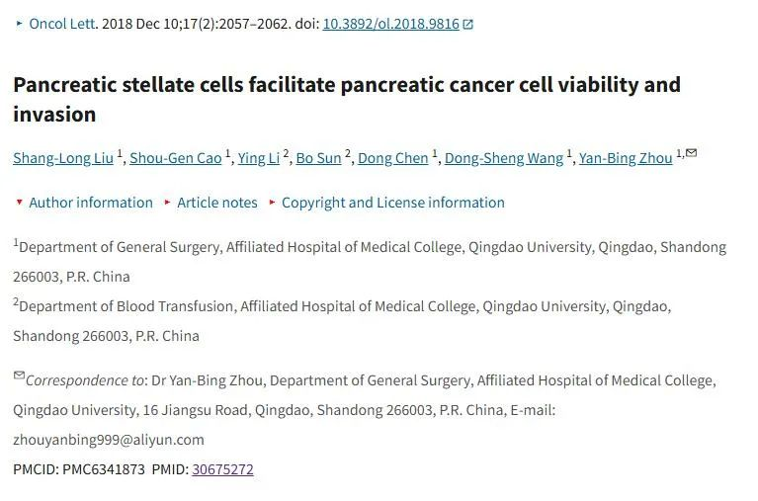

**Part.2**



**图像重复问题**

**#1 图 2：这些图片曾发表在 Oncotarget 的一篇论文（ doi: 10.18632/oncotarget.11330 ）中，其中描述了不同的实验条件。**

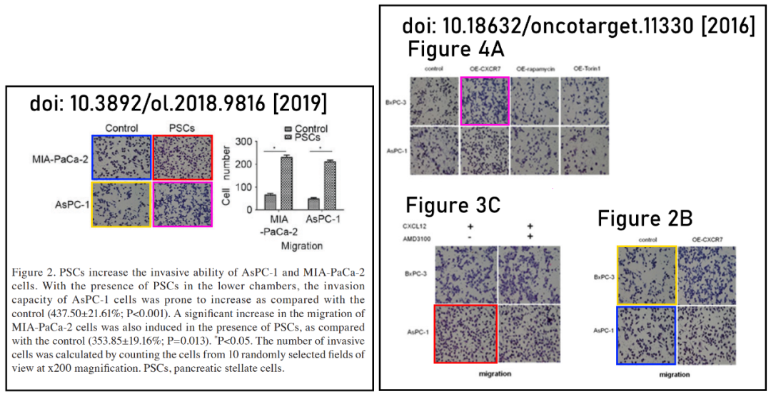

**基金支持：**

* 国家自然科学基金（81802888;和81572314）
* 山东省重点研发项目（2018GSF118088）

**参考链接：**

https://pmc.ncbi.nlm.nih.gov/articles/PMC6341873/

https://pubpeer.com/publications/053A7334EAAF551F4EC20849FAD4F9

**联系我们：**

如果您需要使用Figure查重服务，请扫描下方二维码，添加客服微信，了解更多详情。我们将竭诚为您服务，确保您的科研工作更加高效、可信。

